单位(章)： 国际教育交流学院 现职称:讲师 申报职称： 副教授 方式：正常
2014 年度烟台大学教师系列申报职称情况一览表（学校评议用）

推荐单位意见 | 申报人承诺 | 是否连续第三年申报相同教师职务 | 专业课教师( 是)
推荐单位意见 | 申报人承诺 | 是否连续第三年申报相同教师职务 | 公共课教师( )
本单位已审核申报人基本条件和材料，符合《烟台大学职称评审条件》规定的申报条件，经评议，其推荐位次为 1 / 1 。  负责人签名： | 本人所提供的个人信息和证明材料真实准确，对因提供有关信息、证件不实或违反有关规定造成的后果负责。  申报人签名： | 否 | 公共课教师( )
 | 本人所提供的个人信息和证明材料真实准确，对因提供有关信息、证件不实或违反有关规定造成的后果负责。  申报人签名： | 否 | 辅导员( )
一、基本情况
姓 名 |  | 夏建红 | 曾用名 |  | 无 |  |  | 性别 |  | 女 | 出生  年月 |  | 1974.01 | 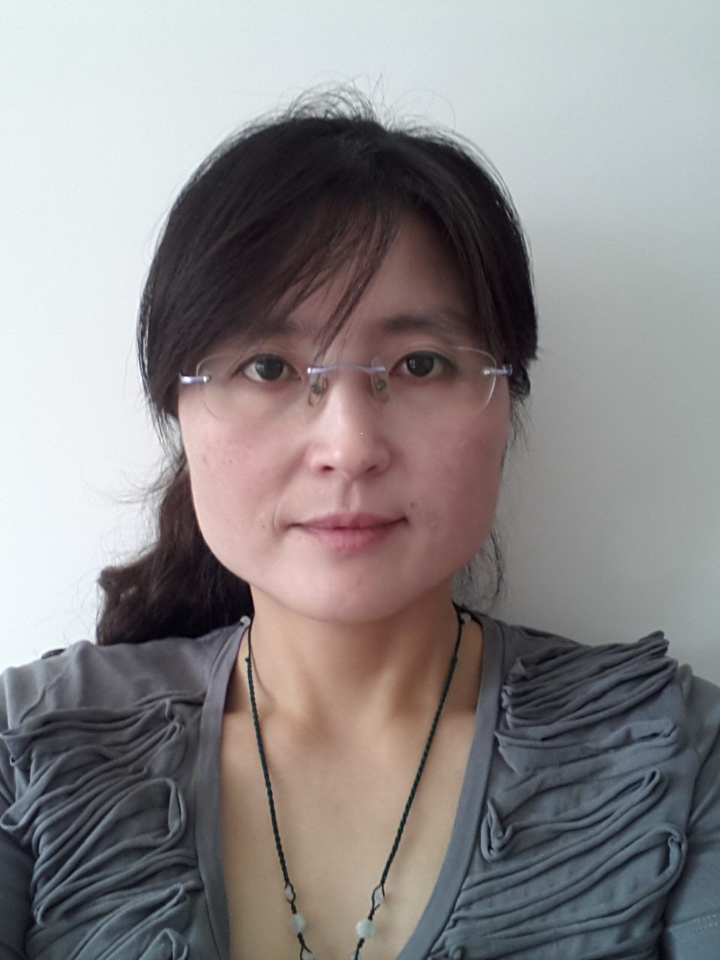
现任专业  技术职务 |  | 讲师 | 首次聘  任时间 |  | 2003.02 |  |  |  |  | 首聘同职级时间
外语考  试情况 |  | 类别（ 综合 ）  级别（ A ） 成绩（ 75 ） |  |  |  |  | 计算机应用能力  考试情况 |  |  |  |  |  | 合格
近五年年度考核结果 |  | 2009：优秀；2010：合格；2011：合格；2012：合格；2013：优秀
学  习  经  历 | 起止时间 |  |  | 学历 |  | 学位 |  |  | 所学专业 |  |  | 学位授予学校
学  习  经  历 | 1992年9月-1994年7月 |  |  | 专科 |  | 无 |  |  | 思想政治教育
学  习  经  历 | 1994年7月-1997年7月 |  |  | 本科 |  | 学士 |  |  | 政治学 |  |  | 烟台师范学院（函授）
学  习  经  历 | 2003年9月-2005年12月 |  |  | 无 |  | 硕士 |  |  | 民商法 |  |  | 华东政法学院（在职）
进修  情况 | 起止时间 |  |  | 进修单位 |  |  |  |  |  |  |  | 进修内容及成绩
工作  简历 | 起止时间 |  |  | 工作单位 |  |  |  |  |  |  |  | 专业技术职务 |  |  | 行政职务
工作  简历 | 1994.7-2001.6  2001.6-至今 |  |  | 山东省建材学校  烟台大学 |  |  |  |  |  |  |  | 讲师  讲师
人事部门审核人签名
二、任现职以来业绩综述
本人自任现职以来，在教学科研方面有一定的积累，汇总一下几年来的成果，主要包括以下三个方面：
在教学方面：一直工作在教学一线，担任《政治学》、《公共政策学》、《社区管理学》、《行政管理学》等多门核心课程的教学工作，同时也讲授《经济法》全院学生的公共基础课。除此之外还承担了本专业学生毕业论文指导、社会调查、认识实习、课程实习和电子政务等实验课程的教学任务。近五年的教学工作量几乎是全院最多的。虽然教学压力大，但是仍然悉心对待每一门课程、每一堂课程的讲授，注意教学方法的探讨，以最严谨的教学态度对待学生和授课。经过努力先后获得第四届青年教师大赛一等奖，第五届青年教师大赛二等奖。还曾获得“好当家”优秀教师称号和院级优秀教师称号。同时在2008年主持了学校的教改课题：关于公共事业管理专业人才培养及专业方向研究（项目号2009JYC050），于2009年结题。
在科研方面：几年来先后主持了山东省社会科学规划项目和山东省软科学两项省级课题，同时还主持了烟台市科技局项目、烟台大学青年基金项目--宏观调控下城市社区管理模式研究（项目号JG08Z06）和烟台大学教学改革项目--关于公共事业管理专业人才培养及专业方向研究(项目号2009JYC050)，以上项目全部结题。同时还参与了其他多项课题：山东省自然科学基金项目--技术创新联盟的产业模型研究(项目号ZR2012GL04)，山东省发改委项目--山东建立海洋产权交易中心的思路及措施研究（项目号JG11F1），烟台大学教改项目--构建教学—科研平衡关系的制度性尝试——英国商学院管理经验研究（项目号C010）。在论文方面先后发表论文11篇，其中核心期刊论文7篇。
其他方面：自2007年开始担任学生导师工作，认真负责，所带班级在各项考核中皆有不错的成绩，多次荣获校级红旗团支部称号，本人也被授予2008-2010年导师标兵称号、2010-2012年优秀导师称号、2012-2014年优秀导师称号。在学院工作中2012年担任学院研究生秘书工作，2012-2014年负责学院的成人教育工作，被学院聘为成教办副主任。三年的工作中开拓式的创办了针对在校学生的“第二学位”班的招生模式，既拓宽了学生的就业路径也改变了自考的传统招生方式，每年为学校、学院创收上百万元。由于工作较为突出，2013年被校成教学院授予“烟台大学成人教育优秀管理人员”的荣誉称号。
三、任现职以来业绩达标条件（即符合《烟台大学职称评审条件》情况，限申报高级职务者填写）
条件 | 条款 |  | 支撑材料内容
1-文章类 | （3）：公开出版1部学术专著（书中内容须在核心期刊上发表2篇论文）的前二位。 |  | 专著《现代城市社区冲突与治理》，出版自《中国财政经济出版社》，论文《新时期城市社区管理模式转型研究》、《城市社区管理存在的问题分析及对策》分别发表于《商业时代》、《企业经济》。均为核心期刊，均为第一作者。
4-获奖类 | （3）：获校级青年教师竞赛一等奖。 |  | 2011年荣获烟台大学第四届青年教师教学竞赛一等奖
审核人签名 |  | 1-文章类： 2-课题类： 3-获奖类： 4-教学类：

1、任现职以来完成课堂教学工作情况（课程类型：基础、专业、公共、选修）；
四、教学工作情况
学期 | 讲授课程名称以及其他教学任务 | 课程类型 | 学生  人数 | 授课对象 | 学时数 | 工作量 | 备注
2009-2010-1 | 公共政策学  社区管理学 | 专业课  专业课 | 32  155 | 本科生  本科生 | 34  136 | 245.16
2009-2010-2 | 经济法  政治学 | 公共课  专业课 | 662  155 | 本科生  本科生 | 204  68 | 571.42
2010-2011-1 | 公共政策学  社区管理学 | 专业课  专业课 | 16  16 | 本科生  本科生 | 51  34 | 102
2010-2011-2 | 经济法  政治学 | 公共课  专业课 | 478  71 | 本科生  本科生 | 204  34 | 352.52
2011-2012-1 | 公共政策学  社区管理学  经济法 | 专业课  专业课  公共课 | 80  79  603 | 本科生  本科生  本科生 | 51  34  168 | 381.07
2011-2012-2 | 经济法  政治学 | 公共课  专业课 | 548  71 | 本科生  本科生 | 216  32 | 561.12
2012-2013-1 | 经济法  公共政策学 | 公共课  专业课 | 670  70 | 本科生  本科生 | 168  51 | 316.78
2012-2013-2 | 政治学 | 专业课 | 64 | 本科生 | 32 | 191.03
2013-2014-1 | 经济法  公共政策学 | 公共课  专业课 | 823  70 | 本科生  本科生 | 168  51 | 367.39
2013-2014-2 | 公共政策学  政治学 | 专业课  专业课 | 64  67 | 本科生  本科生 | 48  32 | 252.32
教学管理部门审核人签名：
2、教学效果评价结果
2003-2004良好 2004-2005良好 2005-2006良好 2006-2007良好 2007-2008优秀
2008-2009良好 2009-2010良好 2010-2011良好 2012-2013 良好 2010-2011良好 2011-2012良好 2013-2014 优秀

教学督导与评价部门审核人签名：

1、任现职以来的论文、著作、作品
五、代表性学术成果及科研情况（所填项均须符合《烟台大学职称评审条件》，其他成果可在“二”、“三”栏目中写明。）

刊发  时间 | 论文、著作名称 |  |  | 位次 |  | 报刊或出版社 |  |  |  | 该论文、著作符合何款条件 |  |  |  | 备注
2014.08 | 专著《现代城市社区冲突与治理》 |  |  | 独立 |  | 中国财政经济出版社 |  |  |  | 1（3）：  公开出版1部学术专著（书中内容须在核心期刊上发表2篇论文）的前二位。
2、任现职以来承担科研项、获得科技奖励及取得国家发明专利情况（限三项）
起止时间 |  | 成果名称 |  | 位次 | 等级 |  |  | 经费 |  | 批准部门 |  | 符合何款条件 |  | 备注
2013.06-2014.06 |  | 山东省社会规划研究项目：内源性冲突：城市社区“蝶变”的源动力研究（一般项目），编号13CGLJ16，科研号JG13S01。 |  | 1/4 | 纵向省部级 |  |  | 2万 |  | 山东省社会科学规划管理办公室 |  | 2（3）：参与一项烟台大学主持的省部级教学、科研课题（前二位）。
2009.06-2010.06 |  | 山东省软科学研究计划项目：宏观调控下胶东半岛城市群社区管理模式研究，编号：2009RKB01110，科研号：JG09K10. |  | 1/5 | 纵向省部级 |  |  | 自筹 |  | 山东省软科学办公室 |  | 2（3）：参与一项烟台大学主持的省部级教学、科研课题（前二位）。
2009.01-2010.01 |  | 烟台市科技局项目：烟台市大学科技园发展模式及运行机制研究，编号2008608。 |  | 1/5 | 纵向厅级 |  |  | 自筹 |  | 烟台市科技局 |  | 2（5）：主持一项厅局级教学、科研课题。
3、任现职以来承担教学教改项目、获得教学奖励以及取得的其他综合奖励奖励情况（限三项）
起止时间 |  | 名称 |  |  |  |  | 等级 |  | 位次 |  | 批准部门 |  | 符合何款条件
2011.09 |  | 荣获烟台大学第四届青年教师教学竞赛一等奖 |  |  |  |  | 校级一等奖 |  | 1 |  | 烟台大学 |  | 4（3）获校级青年教师竞赛一等奖
4、连续第三年申报相同教师职务的人员，新增成果在此栏填写（成果描述项参照上述1、2、3项的格式要求，填写完整）
审核人签名 |  |  | 1 ： 2 ： 3 ：

